FAKULTNÍ ZÁKLADNÍ ŠKOLA ÚSTÍ NAD LABEM,
ČESKÉ MLÁDEŽE 230/2,ÚSTÍ NAD LABEM,
příspěvková organizace

VÝROČNÍ ZPRÁVA

školní rok 2016 - 2017

Projednáno v pedagogické radě: 4.9. 2017
Schváleno školskou radou: 11.10.2017
Obsah: | strana
1. Základní údaje o škole | 3
1.1. Základní údaje o škole | 3
1.2. Zřizovatel | 3
1.3. Součásti školy | 3
1.4. Základní údaje o součástech školy | 3
1.5. Údaje o školské radě | 6
1.6. Materiálně technické podmínky školy | 6
2. Vzdělávací programy | 8
2.1. Volitelné předměty ve školním roce 2016 – 2017 | 9
3. Personální zabezpečení činnosti školy | 9
3.1. Základní údaje o pracovnících školy | 9
3.2. Údaje o pedagogických pracovnících | 9
3.3. Pedagogičtí pracovníci podle věkové skladby | 10
3.4. Pedagogičtí pracovníci podle věkové skladby bez odborné kvalifikace | 10
3.5. Údaje o nepedagogických pracovnících školy | 10
4. Zápis k povinné školní docházce | 11
4.1. Zápis k povinné školní docházce | 11
4.2. Výsledky přijímacího řízení na střední školy | 11
5. Údaje o výsledcích vzdělávání žáků | 12
5.1. Přehled o výsledcích vzdělávání žáků | 12
5.2. Údaje o zameškaných hodinách | 12
5.3. Údaje o integrovaných žácích | 12
6. Další vzdělávání pedagogických pracovníků | 13
7. Výsledky výchovy a vzdělávání | 15
8. Zájmové vzdělávání | 21
9. Akce školy | 22
9.1. Školní a mimoškolní akce | 22
9.2. Školy v přírodě, výchovně vzdělávací pobyty, lyžařské kurzy | 25
10. Prezentace školy na veřejnosti | 25
11. Primární prevence rizikového chování | 26
12. Zapojení školy do rozvojových a mezinárodních programů | 27
13. Předložené a realizované projekty realizované z cizích zdrojů | 29
14. Spolupráce s organizacemi zaměstnavatelů a dalšími partnery při plnění úkolů ve  vzdělávání | 29
15. Údaje o výsledcích inspekční činnosti provedené ČŠI | 30
16. Základní údaje o hospodaření | 32
Obrazová příloha | 34

1. Základní údaje o škole

  - Základní údaje o škole

název školy | Fakultní základní škola Ústí nad Labem, České mládeže 230/2, příspěvková organizace
adresa školy | Fakultní základní škola, České mládeže 230/2, Ústí nad Labem, 400 01
právní forma | příspěvková organizace
IČO | 44 55 33 15
IZO | 102 517 347
identifikátor školy | 600 085 660
vedení školy | ředitelka: Mgr. Bc.Vlasta Rytířová  zástupce ředitele: Mgr. Bc.Petra Holasová
Kontakt | tel.: 475 209 141, 475 209 079  725 474 130, 725 465 414  fax: 475 209 079  e-mail: zs23ul@iol.cz  www.zsceskemladeze.cz

  - Zřizovatel

název zřizovatele | Statutární město Ústí nad Labem
adresa zřizovatele | Statutární město Ústí nad Labem, Velká Hradební 8, 401 00 Ústí nad Labem
Kontakt | tel.: 475 271 111  fax: 475 211 281

  - Součásti školy

součásti školy | kapacita
Základní škola | 480 žáků
Školní družina | 125 dětí
Školní jídelna ZŠ | 500 obědů/den

  - Základní údaje o součástech školy

Součást školy | Počet tříd/ oddělení | Počet dětí/ žáků | Počet dětí/žáků na třídu
1. stupeň ZŠ | 12 | 288 | 24,0
2. stupeň ZŠ | 8 | 192 | 24,0
Školní družina | 5 | 125 | 25
Školní jídelna ZŠ | x | x | x
Komentář:
Právnická osoba sdružuje:
Základní školu – předmět činnosti základní školy je vymezen v § 44 zákona č. 561/2004 Sb.,
(školský zákon)
Školní družinu – předmět činnosti zájmového vzdělávání je vymezen v § 111 zákona č.
561/2004 Sb., (školský zákon)
Školní jídelnu – předmět činnosti školního stravování je vymezen v § 119 zákona č.
561/2004 Sb., (školský zákon)

Fakultní základní škola Ústí nad Labem, České mládeže 230/2 je plně organizovaná 20- třídní základní škola se školní družinou a školní jídelnou. Hlavním účelem, pro který byla příspěvková organizace zřízena je poskytování základního vzdělání, které vede k tomu, aby si žáci osvojili potřebné strategie učení a na jejich základě byli motivováni k celoživotnímu učení, aby se učili tvořivě myslet a řešit přiměřené problémy, účinně komunikovat a spolupracovat, chránit své fyzické a duševní zdraví, vytvořené hodnoty a životní prostředí, být ohleduplní a tolerantní k jiným lidem, k odlišným kulturám a duchovním hodnotám, poznávat své schopnosti a reálné možnosti a uplatňovat je spolu s osvojenými vědomostmi a dovednostmi při rozhodování o své další životní dráze a svém profesním uplatnění.
Budova školy, projektovaná vídeňským architektem Alexandrem Grafem, slouží výuce žáků již od roku 1913. Základní škola zde začala působit několika třídami v roce 1956 a od roku 1961 – 62 zde již byla plně organizovaná základní škola zastoupená všemi ročníky.
Součástí školy je rovněž školní jídelna s denní kapacitou 500 jídel a školní družina s celkovou kapacitou 125 dětí v pěti odděleních. V areálu školy je zároveň sportovní hřiště s asfaltovým povrchem, které slouží k výuce tělesné výchovy a zároveň v letních a podzimních měsících za příznivého počasí k relaxaci žáků během hlavní přestávky.

Na prvním stupni základní školy volíme rozmanité vyučovací metody podle Tvořivé školy, od 1. ročníku nabízíme výuku anglického jazyka v jedné vyučovací hodině týdně a zároveň jsme zavedli v letošním školním roce od 1. třídy výuku metodou CLIL (Content and Language Integrated Learning, tj. metoda integrace obsahového (věcného) a jazykového vzdělávání, společná výuka předmětu a jazyka, výuka některých odborných předmětů v cizím jazyce) v hodinách výtvarné výchovy. Od 3. ročníku pak probíhá výuka anglického jazyka 3 hodiny týdně. Od 7. ročníku nabízíme žákům druhý cizí jazyk, a to němčinu, ruštinu a francouzštinu vždy 2 hodiny týdně, bohužel se nám pro výuku francouzského jazyka a ruštiny nepodařilo přesvědčit dostatečný počet zájemců.
Žákům II. stupně jsou k dispozici odborné pracovny školních dílen, chemie, fyziky, výtvarné výchovy, keramická dílna, dvě pracovny PC a školní kuchyňka. Tyto pracovny využívají samozřejmě i mladší žáci. Vybavení odborných pracoven umožňuje žákům získat názornou představu, nejnovější poznatky a ověřit je odbornými metodami. Běžná je práce s internetem. Ve dvou počítačových učebnách je pro žáky k dispozici celkem 34 samostatných pracovišť propojených sítí. Všechny třídy, včetně učebny fyziky jsou vybaveny dataprojektory a počítači s připojením k internetu. Škola sleduje zajímavé novinky softwaru a průběžně pořizuje programy pro jednotlivé předměty. Práce na PC doplňuje výuku jazyka českého, matematiky, přírodopisu, zeměpisu, dějepisu, cizích jazyků, chemie, výtvarné výchovy a předmětů prvního stupně.
Na dobré úrovni je výtvarná výchova, které je k dispozici učebna výtvarné výchovy a keramická dílna. Výtvarné práce žáků zdobí interiér školy.

Individuální péče je věnována žákům se speciálními potřebami – žákům zdravotně postiženým a žákům s vývojovými poruchami učení. Jejich integraci pomáhá práce asistentů pedagoga, hodiny dyslektické nápravy, individuální studijní plány žáků i speciální počítačové programy či učební pomůcky ke kompenzaci poruchy. V letošním školním roce bylo integrováno celkem 56 žáků se zdravotním postižením a poruchami učení, z toho 2 žáci s poruchou autistického spektra. U těchto žáků pracovalo celkem 5 asistentů pedagoga.

Podporujeme individuální rozvoj nadaných žáků účastí v olympiádách a naukových soutěžích. Všem žákům nabízíme aktivity na podporu jejich talentu, zájmu i pro využití volného času formou individuálního přístupu k žákovi, nabídkou volitelných i nepovinných předmětů či zájmových kroužků. Žáci se rádi prezentují svými kulturními vystoupeními v rámci školních pěveckých, recitačních nebo tanečních soutěží. V závěru školního roku je vždy pořádán sportovní den, na kterém si žáci ověří své sportovní nadání a v rámci soutěží změří své síly se spolužáky.

Ve školním roce 2016 - 2017 pracovaly na škole dvě výchovné poradkyně a dva metodici primární prevence rizikového chování, kteří byli vždy připraveni poradit rodičům s výchovnými problémy dětí, žákům s osobními problémy, potížemi v učení i v orientaci na výběr vhodné střední školy. Vycházejícím žákům nabízíme programy Úřadu práce, pro snazší orientaci volby povolání se s našimi žáky účastníme burzy středních škol, které se prezentují našim žákům a jejich rodičům svojí nabídkou.
Informace o dění ve škole jsou zveřejňovány v Ústeckém deníku a hlavně na našich webových stránkách www.zsceskemladeze.cz, které v letošním školním roce změnily design a uspořádání.
V srpnu 2016 jsme zahájili již šestý mezinárodní projekt schválený Národní agenturou pro evropské programy ERASMUS+. Je zaměřen na vzdělávání učitelů v cizím jazyce v různých zemích EU.
Od roku 2004 je naše škola zařazena do sítě Tvořivých škol využívajících činnostní způsoby výuky. Během školního roku na půdě školy probíhají cyklické vzdělávací semináře činnostního učení pro učitelky a učitele z celého regionu, vedené našimi zkušenými učitelkami – lektorkami.

  - Údaje o školské radě

Datum zřízení | 16.6.2005
Počet členů školské rady | 6
Zástupci zřizovatele | Mgr. Martin Krsek
 | Olga Bačinová
Zástupci rodičů | Blanka Straková
 | Ota Hrbáček
Zástupci pedagogů | Mgr. Pavlína Dobešová
 | Mgr. Karel Chlapec
Předseda školské rady: | Blanka Straková  Pasteurova 1752/20, UL  tel.: 737 177 564  e-mail: blanche229@seznam.cz

  - Materiálně- technické podmínky školy

Budova, učebny, herny
Školní budova je stará 105 let, postupnými opravami, rekonstrukcemi a údržbou se snažíme udržet celkem dobrý technický stav. Školní družina má po rekonstrukci k dispozici 5 heren. Jednotlivé třídy školy jsou vybaveny dataprojektory, počítačem s připojením k internetu. Ve dvou třídách 1. stupně jsou interaktivní tabule Activboard, ostatní třídy mají k dispozici několik přenosných interaktivních zařízení.
Odborné pracovny, knihovna, multimediální učebna
Přetrvávajícím problémem je malý počet odborných pracoven (fyzika/chemie, 2 učebny výpočetní techniky, cvičná kuchyňka, učebna výtvarné výchovy a keramická dílna, školní dílny) ostatní výuka probíhá v kmenových třídách, což s sebou nese přenášení pomůcek. Škole stále chybí místnost, která by sloužila jako informační centrum pro žáky (knihovna, studovna, jazykové učebny…). Školní budova disponuje velkými půdními prostory, které jsou nevyužité. Plánovali jsme využít dotačních příležitostí pro školy, zaměřených na zkvalitňování materiálně technické úrovně vybavenosti škol odpovídající nejmodernějším trendům s výhledem na předpokládaný vývoj společnosti, které byly vyhlášeny v rámci IROP (Integrovaný regionální operační program). Po projednání s vedením města byly zahájeny práce na přípravě projektu. Náš záměr ale bohužel ztroskotal na nedostatečné výšce střechy, takže velikost a výška plánovaných učeben by neodpovídala hygienickým požadavkům.

Sportovní zařízení, hřiště
V jarních měsících a měsíci září využívají žáci školy k relaxaci během hlavní přestávky prostor školního dvora a hřiště. Povrch obou těchto ploch není ideální (dvůr – hrubý, prašný povrch, hřiště – hrubý asfaltový povrch). Během letošního školního roku byl zpracován projekt na rekonstrukci školního hřiště a město vypsalo výběrové řízení na dodavatele zakázky. Byla vybrána firma Swietelski, která zahájila práce na rekonstrukci hřiště 1.7.2017 a předat stavbu by měla do 30.9.2017. Protože škola disponuje jen jednou menší tělocvičnou, ve které se musí během týdne vystřídat všech 20 tříd po dvou vyučovacích hodinách, škole další vhodné a bezpečné sportoviště pomůže k realizaci hodiny tělesné výchovy za příznivého počasí venku. Povrch podlahy v tělocvičně je značně poškozený a je potřeba jej co nejdříve opravit. Tento požadavek byl již zřizovateli nahlášen. V měsících, kdy počasí nedovoluje, aby tělesná výchova žáků probíhala venku, využíváme i prostor auly, která je ale samozřejmě určena k jinému účelu než k hodinám tělesné výchovy. V takovém případě jsou omezené možnosti sportovních činností, které lze v hodině realizovat.

Dílny a pozemky
Škola nemá pozemek pro pěstitelské práce, na malé zahrádce je několik záhonků pro pěstování zeleniny a okrasných rostlin. V přízemí budovy je učebna pro školní dílny a cvičná kuchyňka. Během podzimních měsíců byla učebna školních dílen vybavena i novým skříňovým nábytkem a došlo k rekonstrukci osvětlení nejen v učebně dílen, ale i v ostatních odborných učebnách.

Žákovský nábytek
Téměř všechny učebny jsou vybaveny výškově stavitelným nábytkem zohledňujícím rozdílnou výšku žáků. Výškově stavitelný nábytek je potřeba časem dokoupit do dvou tříd II. stupně.
Ve třídách je potřeba postupně obnovit i ostatní nábytek (skříně, police …), který je mnohdy nesourodý a zastaralý. V současné době je novým nábytkem vybaveno 9 tříd prvního stupně.
Zároveň byla novým nábytkem vybavena i všechna oddělení školní družiny, do školní družiny byly pro žáky 1. tříd zakoupeny nové šatní bloky. Rekonstrukcí suterénu v roce 2015 se nám podařilo zkulturnit a rozšířit prostor šaten.

Vybavení učebními pomůckami, hračkami, sportovním nářadím apod.
Vybavení učebními pomůckami je většinou dostatečné, zvlášť na 1. stupni disponují vyučující dostatečným množstvím pomůcek. Díky dotaci zřizovatele pro žáky 1. tříd v částce 2 000,- Kč na žáka, byly zakoupeny učebnice, pracovní sešity a další školní potřeby pro prvňáčky. Zároveň se doplňují další pomůcky pro žáky ostatních ročníků i pomůcky a hračky do školní družiny.

Vybavení žáků učebnicemi a učebními texty
Vybavení žáků učebnicemi a učebními pomůckami je dostatečné, snažíme se nakupovat učebnice podle požadavků a potřeb učitelů při respektování finančních dotací určených k tomuto účelu. Na 1. stupni pracují všechny ročníky ve většině předmětů s učebnicemi nakladatelství Nová škola Brno a Alter, na 2. stupni 6. – 9. třídy pracují ve většině předmětů s učebnicemi nakladatelství Fraus. V angličtině žáci od 3. do 9. tříd pak mají k dispozici učebnice z nakladatelství Fraus.

Vybavení kabinetů
Velkým nedostatkem je v současné době vybavení kabinetů pro učitele. Je v nich velmi starý poškozený nábytek a díky tomu kabinety neposkytují příliš příznivé prostředí pro práci učitelů mimo vyučovací hodiny. Kabinet fyziky je potřeba dovybavit novými pomůckami a i kabinet tělesné výchovy je třeba častěji doplňovat novým sportovním vybavením. V loňském roce jsme rekonstruovali kabinet českého jazyka a kabinet cizích jazyků, ve kterých bylo upraveno osvětlení, podlahy, nová výmalba a zároveň byly vybaveny novým nábytkem. Do kabinetu matematiky byly vyučujícím koupeny nové pracovní stoly a židle. Podobnou rekonstrukci by si zasloužily i ostatní kabinety, ale škola zatím nedisponuje dostatečnými finančními prostředky.

Vybavení školy audiovizuální a výpočetní technikou
Na škole jsou dvě učebny výpočetní techniky vybavené celkem 34 počítači, v obou učebnách je dataprojektor, jedna učebna je vybavena též interaktivní tabulí. Pro výuku je k dispozici i přenosný dataprojektor, ve dvou učebnách 1. stupně je nainstalována interaktivní tabule. Všechny třídy jsou vybaveny dataprojektorem, z toho dvě interaktivním, a počítačem s připojením k rychlému internetu. Ve sborovně mají učitelé k dispozici 2 počítače s připojením na internet, také obě počítačové učebny mají rychlé připojení k internetu.

- Vzdělávací programy

Vzdělávací program | Zařazené třídy
Školní vzdělávací program PRO ZÁKLADNÍ VZDĚLÁVÁNÍ Tvořivá škola | - – 9. třída

2.1. Volitelné předměty ve školním roce 2016 - 2017:

6. ročník: každý žák 1 hodina volitelného předmětu
(Osobnostně sociální výchova, Pohybová průprava a Seminář EVVO)
7. ročník: každý žák 1 hodina volitelného předmětů
(Chemicko-biologická praktika, Etická výchova, seminář Média a komunikace)
9. ročník: každý žák 1 hodina volitelného předmětu
(Chemicko – biologická praktika, Seminář českého jazyka, Finanční gramotnost)

3. Personální zabezpečení činnosti školy

3.1. Základní údaje o pracovnících školy

Počet pracovníků celkem | 56
Počet učitelů ZŠ | 32
Počet vychovatelů ŠD | 5
Počet asistentů pedagoga | 5
Počet THP pracovníků ZŠ | 9
Počet zaměstnanců ŠJ | 5

3.2. Údaje o pedagogických pracovnících

pedagogičtí | Funkce | Úvazek | roků | Stupeň vzdělání | Aprobace
pracovníci |  |  | ped. praxe
1. | učitel | 1,00000 | 11 | VŠ | ZE - TV
2. | učitelka | 1,00000 | 25 | VŠ | 1. stupeň
3. | učitelka | 0,86364 | 1 | VŠ | AJ - FJ
4. | učitelka | 1,00000 | 24 | VŠ | 1. stupeň
5. | učitelka | 1,00000 | 25 | VŠ | 1. stupeň
6. | učitelka | 1,00000 | 36 | VŠ | 1. stupeň
7. | učitelka | 1,00000 | 30 | VŠ | 1. stupeň
8. | zástupce ředitele | 1,00000 | 29 | VŠ | 1. stupeň
9. | učitel | 1,00000 | 23 | VŠ | 1. stupeň
10. | učitelka | 0,81818 | 20 | VŠ | NJ - ČJ
11. | učitelka | 0,90909 | 13 | VŠ | MA - FY
12. | učitelka | 1,00000 | 7 | VŠ | ČJ - HV
13. | učitelka | 1,00000 | 21 | VŠ | MA - ZT
14. | učitelka | 1,00000 | 34 | VŠ | 1. stupeň
15. | učitelka | 0,36364 | 26 | VŠ | RJ
16. | učitelka | 1,00000 | 20 | VŠ | 1. stupeň
17. | učitelka | 1,00000 | 17 | VŠ | 1. stupeň
18. | učitel | 1,00000 | 11 | VŠ | PŘ - VV
19. | učitelka | 1,00000 | 14 | VŠ | OV - TV
20. | učitelka | 0,50000 | 24 | VŠ | MA - FY
21. | učitelka | 1,00000 | 25 | VŠ | ČJ - DĚ
22. | učitelka | 1,00000 | 26 | VŠ | ČJ - OV
23. | učitelka | 1,00000 | 23 | VŠ | PŘ - CH
24. | ředitelka | 1,00000 | 39 | VŠ | 1. stupeň
25. | učitelka | 0,95455 | 4 | VŠ | ČJ - DĚ
26. | učitelka | 1,00000 | 37 | VŠ | 1. stupeň
27. | učitelka | 1,00000 | 28 | VŠ | 1. stupeň
28. | učitelka | 1,00000 | 36 | SŠ | 1. stupeň
29. | učitelka | 0,90909 | 13 | VŠ | AJ
30. | učitelka | 0,77273 | 15 | VŠ | AJ
31. | učitelka | 0,50000 | 10 | VŠ | 1. stupeň
32. | učitelka | 1,00000 | 32 | VŠ | 1. stupeň
33. | asistent pedagoga | 0,75000 | 15 | SŠ | asistent pedagoga
34. | asistent pedagoga | 0,75000 | 15 | SŠ | asistent pedagoga
35. | asistent pedagoga | 0,75000 | 21 | SŠ | asistent pedagoga
36. | asistent pedagoga | 0,75000 | 18 | SŠ | asistent pedagoga
37. | asistent pedagoga | 0,75000 | 17 | SŠ | asistent pedagoga
38. | vychovatelka | 0,50000 | 22 | SŠ | vychovatelství
39. | vychovatelka | 0,50000 | 25 | SŠ | vychovatelství
40. | vychovatelka | 1,00000 | 20 | SŠ | vychovatelství
41. | vychovatelka | 1,00000 | 7 | SŠ | vychovatelství
42. | vychovatelka | 1,00000 | 1 | SŠ | vychovatelství
42. | vychovatelka | 1,00000 | 34 | SŠ | vychovatelství

  - Pedagogičtí pracovníci podle věkové skladby

Do 35 let |  | 35 – 45 let |  | 45 – 55 let |  | nad 55 let  do důch. věku |  | v důchod.  věku |  | Celkem
muži | ženy | muži | ženy | muži | ženy | muži | ženy | muži | ženy | muži | Ženy
1 | 5 | 2 | 11 | 1 | 17 | 0 | 1 | 0 | 4 | 4 | 38

  - Pedagogičtí pracovníci podle věkové skladby bez odborné kvalifikace

Do 35 let |  | 35 – 45 let |  | 45 – 55 let |  | nad 55 let  do důch. věku |  | v důchod.  věku |  | Celkem
muži | ženy | muži | ženy | muži | ženy | muži | ženy | muži | ženy | muži | Ženy
0 | 0 | 0 | 0 | 0 | 0 | 0 | 0 | 0 | 0 | 0 | 0

  - Údaje o nepedagogických pracovnících

Ostatní pracovníci | Funkce | Úvazek | Stupeň vzdělání
1 | kuchařka | 1,0 | SOU
2 | kuchařka | 1,0 | SOU
3 | hlavní kuchařka | 1,0 | SOU
4 | ved. školní jídelny ZŠ | 1,0 | SŠ
5 | kuchařka | 1,0 | SOU
6 | ekonomka | 1,0 | SŠ
7 | účetní, mzdová účetní | 1,0 | SŠ
8 | školník | 1,0 | SOU
9 | uklízečka | 1,0 | základní
10 | uklízečka | 0,5 | základní
11 | uklízečka | 1,0 | základní
12 | uklízečka | 1,0 | SŠ
13 | uklízečka | 1,0 | základní
14 | vrátný | 1,0 | základní

4. Zápis k povinné školní docházce

4.1. Zápis k povinné školní docházce

počet prvních tříd | počet dětí přijatých do prvních tříd | z toho počet dětí starších 6ti let (nástup po odkladu) | počet odkladů pro školní rok  2017/2018
3 | 55 | 7 | 6
Každoročně dobře spolupracujeme s Mateřskou školou Bezručova, Ústí nad Labem a Mateřskou školou U Plavecké haly, Ústí nad Labem. Paní učitelky s předškoláky přichází na návštěvu do našich 1. tříd, které pro budoucí prvňáčky připraví program a ukázku dovedností a činností, kterým se děti v 1. třídě učí. Naše paní učitelky dochází do mateřské školy na schůzku s rodiči budoucích prvňáčků, aby rodiče seznámily s nároky kladenými na žáka 1. třídy. V letošním školním roce proběhl zápis do 1. tříd až v měsíci dubnu a termín zápisu byl pro všechny školy stejný, a to 11. dubna 2017. Novinkou bylo, že zápis do 1. tříd probíhal elektronickou formou ve webové aplikaci https://zapiszs.usti-nad-labem.cz/ a budoucí prvňáčci byli rozdělení podle spádových oblastí svého trvalého bydliště. Celkem jsme zapsali 87 dětí, ale z kapacitních důvodů jsme přijali jen 55 dětí, pro které otvíráme 3 první třídy.

4.2. Výsledky přijímacího řízení na střední školy

- na víceletá gymnázia přijato:

 | z pátého ročníku | ze sedmého ročníku
gymnázia zřiz. krajem | 8 | 0

- na SŠ zřizované krajem z devátých ročníků přijato:

gymnázia | ostatní střední školy | střední odb.učiliště | konzervatoř | celkem
6 | 29 | 11 | 0 | 46

- počet žáků, kteří ukončili povinnou školní docházku:

Počet žáků, kteří ukončili povinnou školní docházku a odešli ze školy
v devátém ročníku | v nižším ročníku
45 | 1

5. Údaje o výsledcích vzdělávání žáků

5.1. Přehled o výsledcích vzdělávání žáků

- pololetí 2016 - 2017
Celkový přehled o prospěchu – 1. pololetí
Třída | Počet žáků | Prospělo | Prospělo  s vyznamenáním | Neprospělo | Nehodnoceno
I. stupeň | 287 | 37 | 249 | 1 | 0
II. stupeň | 193 | 90 | 99 | 4 | 0
Celkem | 480 | 127 | 348 | 5 | 0

Celkový přehled o chování - 1. pololetí
třída | počet žáků | pochvaly ŘŠ | důtky ŘŠ | 2. stupeň z chování | 3. stupeň z chování
I. stupeň | 287 | 1 | 0 | 0 | 0
II. stupeň | 193 | 3 | 2 | 0 | 1
Celkem | 480 | 4 | 2 | 0 | 1

- pololetí 2016 - 2017
Celkový přehled o prospěchu - 2. pololetí
 | Počet žáků | Prospělo | Prospělo  s vyznamenáním | Neprospělo | Nehodnoceno
1.stupeň | 288 | 41 | 246 | 1 | 0
2. stupeň | 192 | 85 | 103 | 2 | 2
Celkem | 480 | 126 | 349 | 3 | 2

Celkový přehled o chování – 2. pololetí
třída | počet žáků | pochvaly ŘŠ | důtky ŘŠ | 2. stupeň z chování | 3. stupeň z chování
I. stupeň | 288 | 5 | 2 | 0 | 0
II. stupeň | 192 | 15 | 6 | 1 | 0
Celkem | 480 | 20 | 8 | 1 | 0

Snížené známky z chování byly uděleny za závažná porušení školního řádu a pravidel slušného chování, za neomluvené hodiny. Pochvaly ředitelky školy byly uděleny za reprezentaci školy v olympiádách a soutěžích.

5.2. Údaje o zameškaných hodinách

 | I. pololetí |  | II. pololetí |  | Celkem
 | omluvené | neomluvené | omluvené | neomluvené | omluvené | neomluvené
I. stupeň | 8 172 | 0 | 11 613 | 0 | 19 785 | 0
II. stupeň | 9 694 | 21 | 13 073 | 46 | 22 767 | 67
Celkem | 17 866 | 21 | 24 686 | 46 | 42 552 | 67

5.3. Údaje o integrovaných žácích:

Druh postižení: | Počet žáků
Mimořádně nadaný žák | 0
Sluchové postižení | 1
Zrakové postižení | 0
S vadami řeči | 0
Tělesné postižení | 0
S kombinací postižení | 0
S vývojovými poruchami učení | 53
Autisté | 2
Celkem | 56
Ve škole bylo celkem 56 integrovaných žáků.
Na 1. stupni 25 integrovaných žáků a na 2. stupni 31 integrovaných žáků. V pěti třídách pracovali asistenti pedagoga. Dva asistenti ve druhém ročníku, jeden v šestém ročníku, jeden v sedmém ročníku a jeden asistent pedagoga v devátém ročníku.
Na všech 56 integrovaných žáků byl vypracován na základě doporučení poradenského zařízení Individuální vzdělávací plán na začátku školního roku. V průběhu roku byl některým žákům Individuální vzdělávací plán změněn na podpůrná opatření. Vše v souladu se zaváděním školní inkluze.
Do ambulantní nápravy SPU (specifické poruchy učení) bylo zařazeno celkem 26 žáků z třetího až sedmého ročníku. Pod vedením tří paní učitelek pracovali žáci ve skupinách 3-6 žáků. Skupiny byly tvořeny s ohledem na ročníkovou strukturu žáků.
Škola vycházela maximálně vstříc požadavkům Pedagogicko psychologické poradny a Speciálně pedagogického centra při realizaci všech podpůrných opatření pro žáky.
Každý žák měl jednu hodinu ambulantní nápravy týdně.

6. Další vzdělávání pedagogických pracovníků

Datum | Název kurzu | Účastník
26.09.2016 | Smluvní vztahy, nejčastější smlouvy ve školách a školských zař. | Mgr. Vlasta Rytířová
29.09.2016 | Nucená práce 1939 - 1945. Příběhy pamětníků ve výuce. | Mgr. Andrea Schořová
05.10.2016 | Metodika práce asistenta pedagoga | Mgr. Vlasta Rytířová
05.10.2016 | Metodika práce asistenta pedagoga | Mgr. Petra Holasová
06.10.2016 | 5. konference k podpoře vícejazyčnosti ve školách | Mgr. Martina Chocholoušová
20.10.2016 | Sloh všemi smysly I. | Mgr. Daniela Nechanická
11.10.2016 | Matematika pro život | Mgr. Věra Kramperová
11.10.2016 | Matematika pro život | Mgr. Angela Pelikánová
11.10.2016 | Matematika pro život | Ing. Kateřina Kandlová
6. -9.10.2016 | V Ravensbrüku a Berlíně | Mgr. Andrea Schořová
13.10.2016 | Hry ve výuce cizích jazyků smysluplně I. | Mgr. Ludmila Larionová
13.10.2016 | Hry ve výuce cizích jazyků smysluplně II. | Mgr. Ludmila Larionová
13.10.2016 | Geometrie činnostně ve 4. - 5. ročníku | Mgr. Yvona Langpaulová
02.11.2016 | Asistent pedagoga ve víru změn | Gabriela Padbergová
30.9.-.1.10.2016 | K aktuálním otázkám výuky ruského jazyka | Mgr. Ludmila Larionová
17. - 18.11.2016 | Moderní dějiny pro život | Mgr. Andrea Schořová
23.11.2016 | Energetika do škol: Bez elektřiny to nejde | Mgr. Petra Holasová
23.11.2016 | Energetika do škol: Bez elektřiny to nejde | Ing. Naděžda Myšková
23.11.2016 | Energetika do škol: Bez elektřiny to nejde | Mgr. Marek Antolík
23.11.2016 | Energetika do škol: Bez elektřiny to nejde | Mgr. Andrea Schořová
23.11.2016 | Energetika do škol: Bez elektřiny to nejde | Mgr. Jana Míčková
25.11.2016 | Hry do páru a malých skupinek ve výuce cizích jazyků | Mgr. Ludmila Larionová
26.01.2017 | Jiné dítě - problémový žák | Gabriela Padbergová
07.03.2017 | Kočičí zahrada - rizikové chování | Mgr. Pavlína Stárková
07.03.2017 | Kočičí zahrada - rizikové chování | Mgr. Zdeňka Havlisová
20.03.2017 | Schůzka metodiků prevence | Mgr. Pavlína Stárková
27.03.2017 | Současné zkušenosti se zajištěním podpory ve vzdělávání žáků s SVP ve školách | Mgr. Vlasta Rytířová
27.03.2017 | Současné zkušenosti se zajištěním podpory ve vzdělávání žáků s SVP ve školách | Mgr. Pavlína Stárková
30.03.2017 | Řešení problémových situaci ve školním prostředí z pohledu práva | Mgr. Pavlína Stárková
30.03.2017 | Řešení problémových situaci ve školním prostředí z pohledu práva | Mgr. Věra Němcová
20.04.2017 | Jak ověřovat osvojení čtenářských dovedností žáků na 1. stupni ZŠ | Mgr. Stárková Pavlína
27.7.2017 | Hodnotové vzdělávání sestry Cyril Mooney – základní modul | Mgr. Marek Antolík
6.8.2017 | Výuková metoda Stages | Mgr. Marek Antolík
6.8.2017 | Výuková metoda Stages | Mgr. Pavlína Dobešová
28. - 31.08.2017 | Inkluzivní vzdělávání - právní rámec | Mgr. Antolík Marek
28. - 31.08.2017 | Inkluzivní vzdělávání - právní rámec | Mgr. Bednářová Iveta
28. - 31.08.2017 | Inkluzivní vzdělávání - právní rámec | Mgr. Buňková Klára
28. - 31.08.2017 | Inkluzivní vzdělávání - právní rámec | Mgr. Burešová Marcela
28. - 31.08.2017 | Inkluzivní vzdělávání - právní rámec | Mgr. Dobešová Pavlína
28. - 31.08.2017 | Inkluzivní vzdělávání - právní rámec | Mgr. Dubská Milada
28. - 31.08.2017 | Inkluzivní vzdělávání - právní rámec | Mgr. Havlisová Zdeňka
28. - 31.08.2017 | Inkluzivní vzdělávání - právní rámec | Mgr. Bc. Holasová Petra
28. - 31.08.2017 | Inkluzivní vzdělávání - právní rámec | Mgr. Chlapec Karel
28. - 31.08.2017 | Inkluzivní vzdělávání - právní rámec | Mgr. Chocholoušová Martina
28. - 31.08.2017 | Inkluzivní vzdělávání - právní rámec | Ing. Kandlová Kateřina
28. - 31.08.2017 | Inkluzivní vzdělávání - právní rámec | Mgr. Kaucká Petra
28. - 31.08.2017 | Inkluzivní vzdělávání - právní rámec | Mgr. Langpaulová Yvona
28. - 31.08.2017 | Inkluzivní vzdělávání - právní rámec | Mgr. Larionová Ludmila
28. - 31.08.2017 | Inkluzivní vzdělávání - právní rámec | Mgr. Lukášová Zlata
28. - 31.08.2017 | Inkluzivní vzdělávání - právní rámec | Mgr. Mariášová Andrea
28. - 31.08.2017 | Inkluzivní vzdělávání - právní rámec | Mgr. Matiašek Richard
28. - 31.08.2017 | Inkluzivní vzdělávání - právní rámec | Mgr. Míčková Jana
28. - 31.08.2017 | Inkluzivní vzdělávání - právní rámec | Mgr. Němcová Věra
28. - 31.08.2017 | Inkluzivní vzdělávání - právní rámec | Mgr. Pelikánová Angela
28. - 31.08.2017 | Inkluzivní vzdělávání - právní rámec | Mgr. Schořová Andrea
28. - 31.08.2017 | Inkluzivní vzdělávání - právní rámec | Mgr. Staňková Jana
28. - 31.08.2017 | Inkluzivní vzdělávání - právní rámec | Mgr. Stárková Pavlína
28. - 31.08.2017 | Inkluzivní vzdělávání - právní rámec | Mgr. Škachová Markéta
28. - 31.08.2017 | Inkluzivní vzdělávání - právní rámec | Mgr. Škrabalová Gabriela
28. - 31.08.2017 | Inkluzivní vzdělávání - právní rámec | Mgr. Štolbová Tereza
28. - 31.08.2017 | Inkluzivní vzdělávání - právní rámec | Mgr. Žohová Iva
28. - 31.08.2017 | Inkluzivní vzdělávání - právní rámec | Padbergová Gabriela
28. - 31.08.2017 | Inkluzivní vzdělávání - právní rámec | Studenovská Zuzana

7. Výsledky výchovy a vzdělávání

Vzdělávací působení vyplývalo z úkolů daných MŠMT a bylo zapracováno do plánů práce školy, měsíčních plánů, tematických plánů. Při vyučování většina vyučujících využívá ověřené moderní vyučovací metody a uplatňuje nové poznatky získané na školeních a kurzech navštěvovaných v rámci dalšího vzdělávání pedagogických pracovníků.
Osnovy a učební plány byly ve všech třídách a předmětech splněny.
Kontrolu práce žáků provádějí vyučující běžnými formami ústního a písemného zkoušení, čtvrtletními kontrolními pracemi.
Na škole pracovali ve školním roce 2016 – 2017 dva metodici primární prevence rizikového
chování, kteří žákům nabízeli konzultační hodiny.
Žáci 4. ročníků se zúčastnili dopravní výchovy na dopravním hřišti v Krásném Březně.
O spolupráci s poradenským zařízením a vedení veškeré dokumentace integrovaných žáků, přihlášky žáků na střední školy, řešení výchovných problémů žáků, komunikaci s úsekem sociální prevence se staraly výchovné poradkyně, Mgr. Pavlína Stárková a Mgr. Věra Němcová a metodici rizikového chování, Mgr. Pavlína Stárková a Mgr. Karel Chlapec.
Žáci 2. a 3. ročníků absolvovali výuku plavání.
Činnost školní družiny zajišťovalo 5 vychovatelek a bylo otevřeno pět oddělení. Školní družina pracovala podle svého celoročního plánu a organizovala řadu akcí pro děti, jako například sportovní akce a soutěže, módní přehlídku, zdravotní soutěž, malbu na chodník, besídky, návštěvy muzea, návštěvy divadelních představení, turistické výlety, karneval, zájezd do Miracula v Milovicích apod.

Zpráva výchovné poradkyně pro II. stupeň školní rok 2016/2017
a) Neomluvené hodiny
I v letošním školním roce byla sledována neomluvená absence, počet neomluvených hodin převyšující 20 byl včas oznámen oddělení kontroly a následně i příslušné kurátorce oddělení prevence p. Dlouhé (zde velmi dobře funguje vzájemná spolupráce i v rámci projektu Děti a právo).

b) 9. ročníky – přehled umístění našich žáků po PZ:
4 letá gymnázia: 6
SOŠ: 29
SOU: 11
Celkem 45 žáků 9. tříd a 1 žák 8. B.
Víceletá gymnázia: 8
c) Výchovná poradkyně pro II. stupeň zahájila v letošním roce 4 semestrové studium výchovného poradenství na UJEP v Centru celoživotního vzdělání - 1. ročník byl ukončen k 10.6.2017.
d) Semináře – výchovné poradkyně se v průběhu roku pravidelně účastnily setkání výchovných poradců v PPP Ústí nad Labem – v rámci svých kompetencí ( IVP, kariérové poradenství, inkluze,...)
Výchovná poradkyně pro II. stupeň se zaměřila na semináře věnované kariérovému poradenství:
Řešení problémových situací ve školním prostředí z pohledu práva
IVP Úřadu práce Ústí nad Labem - Kam po základní škole?

e) Řešení problémů, konzultace s rodiči
V rámci konzultačních hodin byly rodičům poskytovány informace o možnostech vzdělávání svých dětí na SŠ, byly konzultovány některé kázeňské problémy i obtíže se zvládáním školní práce.
Závažným problémem se stále jeví šikana a kyberšikana, v případě podezření na šikanu probíhala spolupráce celého školního poradenského pracoviště, konzultace s rodiči, úzká spolupráce výchovné poradkyně s třídními učiteli příp. asistenty pedagoga. Při řešení těchto problémů škola úzce spolupracuje s paní Gabrielou Kottovou (okresní metodička prevence).
Velmi dobře funguje i spolupráce s PPP (osobní návštěvy na škole, telefonická i mailová komunikace).

V Ústí nad Labem dne 28.6.2017 Zpracovala: Mgr. Věra Němcová

Zpráva metodika ICT (informačních technologií) do výroční zprávy školy za rok 2016 - 2017

Na naší škole je nyní celkem 96 počítačových stanic včetně notebooků, dotykových notebooků a včetně PC v kancelářích, sborovně a pro vedení školy.
Celé první patro školy a část druhého patra je pokryta WIFI připojením ke školní síti a k internetu. Zajišťují ho WIFI routery v multimediální učebně, v ředitelně, ve sborovně, v učebně před aulou a ve dvou kabinetech druhého stupně.
Všechny třídy školy, včetně odborné učebny fyziky a chemie, jsou vybaveny projektorem s ozvučením a počítačovou stanicí – notebookem nebo desktopem, které slouží ke zkvalitnění výuky předmětů na prvním i druhém stupni a jsou denně využívány při výuce. Učitelům je pomocí nich k dispozici přístup na internet i na školní server s výukovými programy pro jednotlivé předměty. Učitelé i žáci mají na školním serveru k dispozici úložiště pro své práce a dokumenty.
Na prvním stupni jsou ve třídách k dispozici dvě interaktivní tabule Active a 4 systémy pro interaktivní výuku E-Beam Edge.
Pro výuku informatiky a předmětu Média a komunikace slouží učitelům i žákům multimediální učebna v 1. patře, kde je celkem 26 počítačů připojených na školní síť a školní server, z tohoto počtu je 16 stanic starých méně než 4 roky, zbytek tvoří repasované desktopy firmy HP, všechny vybaveny LCD monitorem. Na všech je nainstalovaný OS Win 10 a volně dostupná kancelářská aplikace Libre Office. Z prostředků projektu plánujeme v této učebně výměnu repasovaných desktopů za nové stanice.
Učebnu využívají i žáci 1. i 2. stupně i při výuce ostatních předmětů, zejména jazyků a pro dyslektickou nápravu. Proběhlo zde i celoplošné testování žáků 5. tříd. Učebna je využívána také pro školení a semináře.
K dispozici je zde také duplexová černobílá laserová tiskárna kombinovaná se scannerem a kopírkou. Je zde také dosluhující projektor, který plánujeme vyměnit za nový.
Učebna informatiky ve druhém patře školy byla vzhledem k nefunkčnosti starých stanic zrušena a z provozních důvodů zde bude vybudována hudebna.
Starší notebooky jsou využívány také v malé učebně jazyků před aulou, kde je i učitelská stanice, ozvučení a projektor. Schází se zde i školní parlament.
V uplynulém školním roce byly pořízeny další licence MS Office v rámci založení smlouvy MS Select do dalších stanic, smlouvu je třeba rozšířit ještě o dalších 10 licencí na stanice ve třídách druhého patra.
V průběhu roku byly pořízeny výukové aplikace pro 1. i 2. stupeň, včetně upgradů. U všech jde o síťovou multilicenci, která je nainstalovaná na školním serveru a je tak k dispozici všem učitelům i žákům školy v učebně i ve třídách.
Nainstalovány jsou aplikace Diktáty, Slovní druhy, Angličtina – moje první slovíčka, Lidské tělo, Matematika a Geometrie, Fyzika, Přírodověda, Zeměpis, Anglický jazyk, Ruský jazyk, Německý jazyk a dále aplikace pro výuku žáků se SPU.
Ve výuce Informatiky je hojně využívána aplikace na úpravu fotografií Zoner Photo Studio 18.
Na podzim byla zakoupena multilicence antivirového programu AVAST na všechny počítače školy, respektive jeho prodloužení až do roku 2020.
Na dotykových zařízeních z projektu Dotyk běží antivirová ochrana ESET.
V minulém školním roce byl vyměněn dosluhující školní server za nový, který poskytuje prostor pro ukládání prací žáků i učitelů, je rozšířen o možnosti povolování určitých stránek žákům apod. Je na něj také možnost přístupu učitelů z domova.
Od září jsme přešli na nový systém školní matriky, na školní informační systém dm Software, který plně vyhovuje zákonným požadavkům na vedení školní matriky. Poskytuje tak nejen evidenční prostředky pro řádné vedení školní matriky v elektronické podobě, ale i možnost exportu dat z aplikace do XML souboru dále předávaného na servery MŠMT.
Využíváme i modul Žákovská knížka, který představuje velmi silný nástroj pro hodnocení znalostí žáků. Kromě běžného známkování je možné používat i slovní hodnocení, body nebo procenta. Jednotlivým známkám lze přiřazovat různé váhy, což pomůže při uzavírání hodnocení. Systém totiž ze zadaných údajů automaticky vypočítává vážený studijní průměr. Přístup do této ŽK mají odkudkoliv na internetu jak učitelé a žáci, tak i zákonní zástupci žáků.
Kromě znalostí lze hodnotit i chování žáků.
K dispozici máme i ostatní moduly, které začneme postupně využívat – elektronickou třídní knihu, inventář, evidenci úrazů, zápis do prvních tříd.
Největší předností systému je to, že nezatěžuje školu další investicí do hardwaru, aplikace je dostupná přes webové rozhraní. Cloudové řešení garantuje vždy nejaktuálnější verzi softwaru. Přístupy do aplikace a práva jednotlivých uživatelů si nastavuje správce (škola) podle svých potřeb.
Škola dbá na prevenci negativních vlivů internetu a toto téma je probíráno i u mladších ročníků, které zatím nemají hodiny informatiky.

Zpracovala: Ing. Naděžda Myšková, 29.6.2017

Zpráva EVVO (enviromentální vzdělávání, výchova a osvěta) za školní rok 2016/2017

- Cílové skupiny:
- Žáci školy
- Pedagogičtí a nepedagogičtí pracovníci školy
- Rodiče, veřejnost

- Začlenění EVVO do ŠVP
Environmentální výchova je jako jedno z průřezových témat realizována formou začlenění do vzdělávacího obsahu jednotlivých vyučovacích předmětů a částečně formou nejrůznějších jak dlouhodobých tak krátkodobých projektů. Žáci mají také možnost volitelného semináře. V 6. ročníku Seminář ekologie, který je zaměřený přímo na environmentální problematiku nebo v 8. a 9. roč. Chemicko-biologická praktika.
V jednotlivých předmětech prvního i druhého stupně jsou zpracovány různé možnosti a způsoby environmentálního vzdělávání, výchovy a osvěty.
- Spolupráce s organizacemi
V tomto školním roce jsme spolupracovali především se společnostmi:
- Asekol (zpětný odběr elektrozařízení)
- Ekobat (zpětný odběr baterií)
- AVE Ústí nad Labem s.r.o. (sběr papíru)
- UJEP
- Magistrát města Ústí nad Labem
- Krajský úřad
- Granty a projekty
Projekty do kterých jsme zapojeni dlouhodobě:
- Recyklohraní
(zaměřeno na získávání informací o třídění odpadu a jeho recyklaci, ale i samotné třídění a sběr odpadu v prostorách školy) v rámci toho pravidelné měsíční sběry papíru, které jsou na konci roku vyhodnoceny a vítězné třídy odměněny.
Jako v minulých letech se i v tomto roce se naše škola umístila na prvním místě ve sběru papíru v soutěži ústeckých škol.
- Ekopolis
(soubor materiálů o územním plánování města doplněný zábavnou deskovou hrou a doprovodným webem).
- „Fakulťáci třídí odpad“
Škola dalším rokem pokračuje v projektu Fakulťáci třídí odpad. Žáci mají možnost třídit ve všech třídách i na chodbách školy papír a plast.
- Seminář ekologie – volitelný v 6. ročníku
Zabývá se řešením úkolů Recyklohraní, ekologizací školy, osvětou v ostatních třídách. Využíváním odpadu jako druhotné suroviny.
Jednorázové projekty:
- Den Země
Celoškolní jednodenní projekt, který si klade za cíl pomocí soutěží, plnění úkolů a spolupráce ve skupině se žáci učí nové nebo zopakují stávající vědomosti a dovednosti z mnoha oblastí života. Zaměření především mezipředmětově, úkoly vedou k uvědomování si důležitosti udržitelného života.
- Ekologizace školy
Postupně se snažíme snižovat ekologickou zátěž provozu školy především zdůrazňováním nutnosti šetřit energií. To se týká především zbytečného svícení při zatažených žaluziích, ale také rekonstrukcí topné soustavy na škole.

V tomto roce prošel koordinátor specializačním studiem Environmentální výchovy.
Zpracoval: Mgr. Marek Antolík

Práce žákovského parlamentu ve školním roce 2016/2017
Žákovský parlament „Fakulťáci“ 
Práce školního parlamentu nastartovala hned po doplňovacích volbách. Děti naplánovaly projekty na celý školní rok a všechny se jim podařilo uskutečnit. Jednalo se především o tyto akce:

- Soutěž tříd o nejhezčí vánoční výzdobu – celoškolní akce s vyhodnocením
- Sbírka pro psí a kočičí útulek na Severní Terase
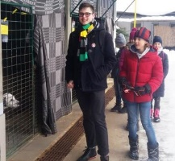
- Vánoční koncert pro rodiče
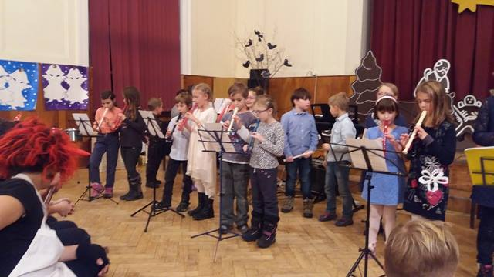
- Velikonoční dílny – tradiční celoškolní akce
- Sportovní den „Děti dětem“ – zábavné dopoledne pro děti 2. – 5.tříd, jako dárek ke Dni dětí
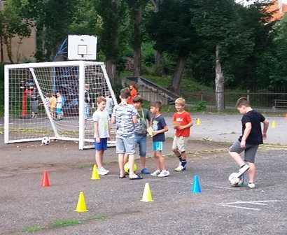
- Přivítali jsme děti ze školního parlamentu ZŠ Chýně a připravili pro ně pracovní dílny na téma „Jak rozjet školní parlament“
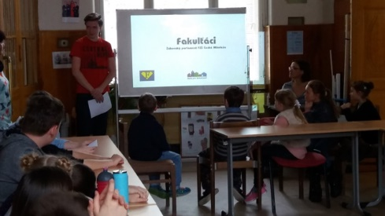
- Sbírka pro africkou dívku – balíček byl poslán na jaře 2017

8. Zájmové vzdělávání
Ve školním roce 2016 -2017 měli žáci možnost navštěvovat následující zájmové kroužky, které vedli pedagogové naší školy.
Název kroužku | Vedoucí
Sportovní I. | Mgr. Pavlína DOBEŠOVÁ
Sportovní II. | Mgr. Pavlína DOBEŠOVÁ
Keramický I. | Mgr. Milada DUBSKÁ
Keramický II. | Mgr. Milada DUBSKÁ
Keramický III. | Mgr. Milada DUBSKÁ
Keramický IV. | Mgr. Milada DUBSKÁ
Hra na zobcovou flétnu I. | Mgr. Iveta BEDNÁŘOVÁ
Hra na zobcovou flétnu II. | Mgr. Iveta BEDNÁŘOVÁ
Florbal I. | Mgr. Marek ANTOLÍK
Florbal II. | Mgr. Marek ANTOLÍK
Pokusohraní | Lucie Vekrbauerová
Vaření | Lenka Vopálenská

9. Akce školy
9.1. Školní a mimoškolní akce 2016 – 2017
Období | Akce | Pořadatel | Umístění | Počet  účast.
celoročně | Školní noviny – jednotl. třídy se prezentují na nástěnce | všechny třídy  M.Dubská |  | Celoškol.
 | Sběr druhotných surovin – papír |  | 1. | 480
 | Školní kalendář | všechny třídy  M.Dubská |  | Celoškol.
 | Projekt Mladý sportovec – záchranář, 8. ročníky | SDRUŽENÍ SPORTOVNÍCH SVAZŮ ČESKÉ REPUBLIKY |  | 43
 | Zdravé zuby – celoroční projekt ve spolupráci se SZŠ Ústí nad Labem | Střední zdravotnická škola  Ústí nad Labem |  | 280
 | Dopravní výchova – dopr. hřiště PČR, 4. ročníky | PČR | 1. | 65
 | Vv – Výstava prací keramických kroužků, 3 x ročně | M.Dubská |  | 72
Září 16 | Tv, Vl - Výstup na Říp | M.Dubská |  | 48
 | Tv – Atletický čtyřboj | ASŠK  K.Chlapec | 2. | 20
Říjen 16 | Př – Exkurze do cukrovaru Dobrovice 5.A, 3.B | M.Dubská |  | 48
 | Ma – Logická olympiáda, 1.-stupeň | Mensa  Školní kolo | 1. | 12
 | Př –Zdravé zuby, cyklus přednášek | Střední zdravotnická škola  Ústí nad Labem |  | 280
 | Prevence pat.jevů – přednáška z oblasti primární prevence rizikového chování a následný krátký koncert mládežnického projektu Fusion. | Fusion v Ústí nad Labem ACET  Ing. Štěpán Hlavsa |  | 66
Listopad 16 | BOZ - Dopravní výchova 4.A , 4. B | PČR |  | 52
 | Př – Kurz záchranářství pro 8.ročníky | Potápěči  Ústí nad Labem, p.s. |  | 43
 | Vl – Exkurze do Porcelánky v Dubí | M.Dubská |  | 49
 | Vl – Exkurze do výrobny svíček, 4.A, 5.B | P.Stárková, Y.Langpaulová |  | 48
 | Tv - Turnaj ve florbalu, okr. kolo | ASŠK  K.Chlapec | 1. | 12
 | Př a zdraví – projekt Mladý záchranář, pro 8.třídy | Potápěči Ústí nad Labem p.s |  | 43
 | Čj – Listování, dramatizace knihy (prof. herci), 1. a 2.st. |  |  | 400
 | Př – Přírodovědný klokan | MSMT  A.Pelikánová |  | 85
Prosinec 16 | Čj – olympiáda, školní kolo | FZŠ České mládeže  V.Němcová, V.Nechanická |  | 20
 | Čj – Filmové zpracování knihy Lichožrouti – kino, 4.A, 2.A, 2.C |  |  | 80
 | Nl – olympiáda školní kolo | FZŠ České mládeže  M.Chcholoušová |  | 10
 | Čj – Dvadelní představení, 3.AB | Divadlo rozmanitostí  MOST, I.Žohová |  | 42
 | Vl – Skanzen Zubrnice, téma Vánoce, 3.C, 4.B | M.Burešová, A.Mariášová |  | 45
 | Vánoční trhy | FZŠ České mládeže  Všechny třídy |  | 465
 | Den otevřených dveří | FZŠ České mládeže  Všechny třídy |  | 465
 | Vánoční koncert pro rodiče | FZŠ České mládeže  P.Kaucká,I.Bednářová |  | 70
Leden 17 | Tv - florbal, krajské finále | ASŠK  K.Chlapec | 3. | 12
 | Ma – Olympiáda, školní kolo, 5. třídy | FZŠ České mládeže  Y.Langpaulová, M.Dubská |  | 10
 | Prevence pat. jevů – série besed s policejním psychologem a preventistou (sociální sítě, komunikace s neznámými lidmi), 5. a 6. třídy | PČR
 | Čj – Divadlo kouzel Líbeznice, 5.A, 3.B | M.Dubská  I.Žohová |  | 52
 | Tv – Střekovská laťka | ZŠ Karla IV.  J.Míčková | 2., 3. | 8
 | AJ – Olympiáda 6. – 9. ročník | FZŠ České mládeže  M.Škachová |  | 45
 | Ma – Pythagoriáda, školní kolo | FZŠ České mládeže |  | 155
Únor 17 | Čj – filmové představení Anděl páně 3. – 5. třídy | OC Forum |  | 65
 | Tv – Turnaj v basketbalu | ZŠ Mírová  M.Antolík |  | 10
 | Ma – olympiáda 5. ročník, oblastní kolo | MŠMT, DDM Úla |  | 9
 | Nj – Okresní kolo soutěže v NJ | MŠMT, DDM Úla  M.Chocholoušová | 7. | 2
 | Ze – Olympiáda, školní kolo | FZŠ České mládeže  M.Antolík |  | 21
 | Př – Biologická olympiáda- školní kolo, 6. – 9.ročník | FZŠ České mládeže  A.Pelikánová  R.Matiašek |  | 22
 | Dě, Ov – Holocaust, film a beseda, KD Ústí n.L., 8. a 9.ročník | DK Ústí nad Labem |  | 82
 | CH – Chemická olympiáda, okresní kolo | DDM, Úla  A.Pelikánová
 | Čj - Recitační soutěž pro I.stupeň | FZŠ České mládeže  Y.Langpaulová  A.Mariášová |  | 12
 | PŘ – Návštěva Planetária v Praze 3.B, 4.B, 5.A, 5.B | M.Dubská  I.Žohová  A.Mariášová  Y.Langpaulová |  | 102
 | ZE – Olympiáda – okresní kolo | DDM Úla |  | 6
Březen 17 | Tv – Okresní finále Basketbal hoši | M.Antolík
 | Tv – Ukázkové hodiny miniházené pro 1. – ř.třídy | Andrea Řezníčková  HK FCC MĚSTO Lovosice |  | 220
 | Vv - Výstava prací keramických kroužků | FZŠ  M.Dubská |  | 40
 | Dě – představení Staré pověsti české | Agentura Pernětejn |  | 140
 | Vl – Návštěva muzea Grévin | M.Dubská  I.Žohová |  | 52
 | Ma – Klokánek, Matematický klokan | Třídní učitelé, uč. Ma | 1.  (1.st.) | 468
Duben 17 | Aj – Billy Elliot – kino Hraničář, 2. stupeň | M.Škachová |  | 104
 | Př – Bio olympiáda, okresní kolo | DDM Úla A.Pelikánová | 5.5. 10. | 6
 | CH – Chemická olympiáda, okresní kolo | DDM, Úla  A.Pelikánová
 | Velikonoční dílny – celoškolní projekt | FZŠ  Všichni vyučující |  | 440
 | DEN ZEMĚ – celoškolní projekt | FZŠ  Všichni vyučující |  | 450
 | Ov – oblastní kolo soutěže Mladý ekonom | OA Pařížská 15, Úla |  | 3
 | Tv – projekt Házená pro všechny | RHC Lovosice  A.Řezníčková |  | 310
 | Ma – Matematická olympiáda, okresní kolo | DDM, Úla  A.Pelikánová  K.Kandlová | 2, | 1
 | Čj – Akce v Severočeské knihově, Čarodějnice, 1.A, 1.B | SVKUL  I.Bednářová  Z.Lukášová |  | 48
Květen 17 | Pythagoriáda – okresní kolo | DDM Ústí nad Labem  V.Kramperová
 | Hv – soutěž DO-RE-MI | FZŠ České mládeže  P.Dobešová, J.Staňková |  | 10
 | Př – Biologická olympiáda, krajské kolo | Gymnázium Teplice  A.Pelikánová | 20. | 1
 | Civilní obrana – Branný den v Muzeu CO, 3. – 9.třídy | Muzeum CO Úla |  | 380
Červen 17 | Sportovní den 2. stupně – stadion mládeže | FZŠ České mládeže  M.Antolík, J.Míčková |  | 2.stupeň
 | Děti dětem – sportovní soutěže pro 1. stupeň | Školní parlament |  | 120

9.2. Školy v přírodě, výchovně vzdělávací pobyty a lyžařské kurzy

termín | objekt | třídy | počet žáků | počet dní | Počet pobytových dní | Vedoucí výjezdu
17.9. - 21.9.2016 | Adaptační kurz  RS Doly Bílina  Sloup v Cechách | 1.A, 1.B | 48 | 5 | 240 | Mgr. Zlata Lukášová
19. – 22.9.2016 | RS Netopýr  Jiřetín | 6.A | 27 | 4 | 108 | Mgr. Gabriela Škrabalová
5.2. – 10.2.2017 | Lyžařský výcvik  Penzion Lovochemie  543 51 Špindlerův Mlýn | 7.A, 7.B | 31 | 6 | 186 | Mgr. Jana Míčková
29.5. – 2.6 2017 | RS U Jasanu  Krásné pole 22  407 44 Chřibská | 5.A | 28 | 4 | 112 | Mgr. Milada Dubská
28.5. – 4.6.2017 | RS Lubenec,  Chýšská 229,  Lubenec | 8.A, 8.B, 6.B, 3.A | 73 | 7 | 511 | Mgr. Věra Němcová
28.5. – 4.6.2017 | RS Poslův mlýn  Doksy 976,  472 01 Doksy | 4.B, 3.C, 5.B | 59 | 7 | 413 | Mgr. Andrea Mariášová
2. – 9.6.2017 | Chorvatsko | 6.A | 32 | 7 | 224 | Mgr. Gabriela Škrabalová
9. – 18.6.2017 | Itálie | 7.B, 9.A, 9.B | 55 | 9 | 495 | Mgr. Angela Pelikánová
19. – 24.6.2017 | Hotel Kořínek  468 48 Příchovice 571 | 2.A, 2.C, 4.A | 64 | 5 | 320 | Mgr. Pavlína Stárková

10. Prezentace školy na veřejnosti
I v letošním školním roce je škola vzdělávacím střediskem občanského sdružení
Tvořivá škola pro implementaci činnostního učení do výuky. Na škole pracuje lektorka
činnostního učení, paní učitelka Dagmar Svobodová, která pro učitele z celého Ústeckého kraje
připravuje cyklické semináře zaměřené na činnostní prvky ve vyučování matematice, českého
jazyka, prvouky, přírodovědy a vlastivědy. Paní učitelka Svobodová vede rovněž letní školy
činnostního učení, které se konají mimo Ústecký region.
Také v letošním školním roce jsme zajišťovali pro PF UJEP pedagogickou praxi studentů (průběžná, souvislá, klinická praxe, asistenční). Celkem naši pedagogové zajistili pedagogickou praxi pro 25 studentů v celkovém počtu 460 hodin pedagogické praxe.
Celý rok jsme pravidelně zařazovali nové příspěvky na naše webové stránky. Jejich
podobu jsme v letošním školním roce nechali přepracovat a zřídili jsme tzv. redakční systém,
aby informace na stránky mohlo vkládat více uživatelů. Je tak zajištěna jejich aktuálnost.
Na stránkách jsou pravidelně zveřejňovány aktuální informace o probíhajících akcích a
fotodokumentace z dění ve škole i mimo školu.
V prosinci 2016 jsme uskutečnili Den otevřených dveří spojený s předvánočními
trhy. Tento den nás navštívili nejen rodiče našich žáků, ale i veřejnost, která se zajímá o dění
na naší škole. Návštěvníci mohli nahlédnout do vyučovacích hodin, v aule si prohlédli
výrobky našich žáků a případně si je i zakoupili. Žáci 9. tříd se postarali o občerstvení
návštěvníků.

11. Primární prevence rizikového chování

Zpráva školního metodika prevence za školní rok 2016/2017

9.9.2016 – Setkání zástupců oddělení sociální prevence, základních škol a Střediska výchovné péče v Ústí nad Labem
- Stručné informace o činnosti oddělení sociální prevence
- Stručné informace o Středisku výchovné péče Ústí nad Labem (ambulance) a internátním pobytu ve Středisku výchovné péče Děčín.
- Přednášky a diskuze na téma: chování současných dětí
Seznámení a navázání spolupráce s novou kurátorkou pro naši školu. Paní Mgr. Veroniku Dembickou nahradila Bc. Alena Dlouhá.
V tomto školním roce se dále pracovalo podle Školní preventivní strategie pro šk. rok 2016/ 2018.

Přednášky a akce v rámci prevence:
13.10.2016 – Preventivní program – AIDS, sex a vztahy – přednáška z oblasti primární prevence rizikového chování a koncert mládežnického projektu FUSION – ing. Štěpán Hlavsa
Zúčastnilo se 66 žáků z 8. a 9. ročníku.

Podzim 2016 – série besed s policejním psychologem – sociální sítě a komunikace s neznámými lidmi – 5. a 6. ročník
8 ročník – projekt: Mladý záchranář – seznámení s prací záchranářů
5.4.2017 – beseda s žáky 6. ročníku – kurátorka Bc. Alena Dlouhá – Děti a právo
6.4.2017 – Na kole dětem – sportovní projekt na podporu onkologicky nemocných dětí – beseda s Josefem Zimovčákem – propagace sportu (cyklistika) a charitativní činnosti – zúčastnily se 4. až 7. ročníky
31.5.2017 – následovala praktická část – 10 žáků, pod dohledem Marka Antolíka a Zuzany Studenovské (6. a 7. ročník), se zúčastnilo první etapy putovního cyklistického projektu

21.4.2017 – projekt Mgr. Marka Antolíka – Den Země – propojení žáků všech ročníků
Jaro 2017 – dopravní výchova – 4. ročník
Květen 2017 – Cykloběh – pro ČR bez drog – 7. ročník
Květen 2017 – třídy II. stupně – vysvětlení pojmu „modrá velryba“
11.5.2017 – beseda se státní zástupkyní – trestní právo dětí a mladistvých – 8.ročník
Květen 2017 – Branný den II. stupně – přesun po vlastní ose do areálu Ústecké podzemí – přednášky a praktické ukázky s možností vyzkoušení – prostředky IPCHO, první pomoc, střelba z airsoftových zbraní, historie konce II. světové války v Ústí nad Labem – propojování třídních kolektivů
26.6.2017 – sportovní akce Děti dětem – připravil školní parlament pro žáky 1. až 4. ročníků – veselou formou podpořit zájem dětí o sport
28.6.2017 – Sportovní den II.stupně – široká nabídka sportů pod širým nebem – cíl podpořit zájem dětí o sport

Zpracoval: Mgr. Karel Chlapec

12. Zapojení školy do rozvojových a mezinárodních programů


Pro tento a příští školní rok získala naše škola prostředky z programu ERASMUS+, školní vzdělávání. Projekt pod číslem KA1 - 2016-1-CZ01-KA101- 023588 jsme nazvali Tvořivá škola pro společný život. Veškeré finanční prostředky jsou určeny k zahraničnímu vzdělávání učitelů.

Úspěšně realizované mobility (školní rok 2016/2017):

Mgr. Gabriela Škrabalová
CLIL-METH. AND ICT TOOLS FOR TEACHERS WORKING WITH CLIL
Termín: 17.10.16 - 28.10.16
Organizátor: Executive Training Institute Malta

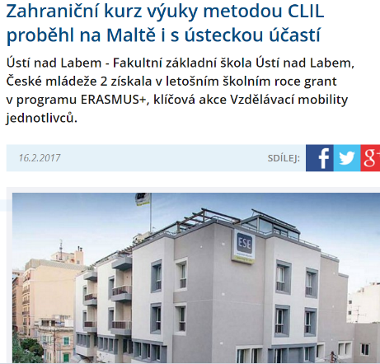

Mgr. Martina Chocholoušová
Deutschlehrerkurs - metodický kurz pro učitele němčiny
Termín: 3.4. - 14.4.2017
Organizátor: Actilingua Academy, Vídeň, zprostředkováno agenturou Jazyky v zahraničí s.r.o.Kouřimská 303, 284 01 Kutná Hora

Mgr. Ludmila Larionová
RUSSIAN TEACHERS DEVELOPMENT COURSE
Termín: 26. 06 - 07.07.2017
Organizátor: Education Centre Durbe Ltd, zprostředkováno agenturou Alfa Agency s.r.
Pro onemocnění paní učitelky se tento výjezd v plánovaném termínu neuskutečnil, bude realizován v průběhu školního roku 2017 – 2018.

Plánované mobility (školní rok 2017/2018):
Mgr. Marek Antolík
Vybraný sedmidenní kurz Inspiring environmental learning je plánován na jaro 2018, ale zatím ještě nebyly vypsány termíny.

Mgr. Jana Míčková
Vybraný sedmidenní kurz Europe between Mythology, Modernity and Multiculturalism. Požadavek na termín 12.3. – 17.3.2018 byl zaslán organizátorovi kurzu.
Mgr. Bc. Petra Holasová
Jobshadowing na základní škole v řeckém Chios je plánován na konec září 2017 nebo červen 2018 podle situace ve škole.
Mgr. Petra Kaucká
Jobshadowing na základní škole v řeckém Chios je plánován na konec září 2017 nebo červen 2018 podle situace ve škole.

13. Předložené a realizované projekty realizované z cizích zdrojů
GRANTOVÁ SMLOUVA Projektu v rámci programu ERASMUS +
ČÍSLO SMLOUVY – 2016-1-CZ01-KA101-023588
Smlouva uzavřena s národní agenturou Evropské komise
Dům zahraniční spolupráce
příspěvková organizace
IČ: 61386839
Na Poříčí 1035/4, 110 00 Praha 1
Projekt realizován po dobu 24 měsíců od 01.08.2016 do 31.07.2018.
Výše přiděleného grantu činí 13703,00 EUR.

14. Spolupráce s organizacemi zaměstnavatelů a dalšími partnery při plnění úkolů ve vzdělávání
Pedagogicko – psychologická poradna Ústí nad Labem
Speciálně pedagogické centrum Teplice
Demosthenes – speciálně pedagogické centrum
Středisko výchovné péče, Ústí nad Labem
Školská rada FZŠ České mládeže 230/2, Ústí nad Labem
Sdružení rodičů při FZŠ České mládeže 230/2, Ústí nad Labem
Magistrát města Ústí nad Labem
- odbor školství, kultury a sociálních služeb
- odbor sociálních věcí
- oddělení sociální prevence
- oddělení sociálně právní ochrany dětí
Preventivně informační skupina OŘ Policie ČR ÚL –
Člověk v tísni o.p.s. Praha
Dům dětí a mládeže Ústí nad Labem
NIDV – krajské pracoviště ÚL
Pedagogické centrum Ústí nad Labem
Tvořivá škola o.s.
Mateřské školky
- MŠ Pohádka, Bezručova ulice, Ústí nad Labem
- MŠ U Plavecké haly, Ústí nad Labem
- MŠ Škroupova, Ústí nad Labem
Dětské oddělení Státní vědecké knihovny v Ústí nad Labem
ASISTA s.r.o. – vzdělávací a poradenská činnost v rámci Otevřené školy
Poradenské centrum EDUCA – moderní vzdělávání pro pedagogické pracovníky škol v Ústeckém kraji
Nakladatelství Fraus – partnerská škola, pilotní škola
Nakladatelství Nová škola Brno
Centrum pro demokratické učení – Praha
Národní agentura pro evropské programy
Krajský úřad Ústeckého kraje – odbor školství, mládeže a tělovýchovy
Univerzita Jana Evangelisty Purkyně

15. Údaje o výsledcích inspekční činnosti provedené Českou školní inspekcí

Testování žáků 5. tříd – květen 2017

Výsledky poskytují informaci o tom, nakolik každý jednotlivý žák plní v testech zahrnuté požadavky minimálního standardu osvojených kompetencí.

Jak byly testy sestaveny:
Každý žák řešil tři testy – dva ze základních předmětů (český jazyk, matematika) a jeden z některého z dalších připravených předmětů. Testy pro žáky 5. ročníku byly připraveny na 60 minut. Testy obsahovaly různé počty úloh, některé úlohy obsahovaly více než jednu otázku.
Za každou správně vyřešenou otázku žák body získal, za chybně vyřešenou nebo vynechanou otázku body nezískal, ani neztratil. Podíl počtu bodů získaných v celém testu a počtu otázek v celém testu udává průměrnou úspěšnost v testu.
Úlohy v některých testech byly rozděleny do užších tematických částí – to umožňuje cílenější posouzení toho, co šlo žákům v daném testu lépe a co hůře (obdobně jako u celého testu byla spočtena úspěšnost v jednotlivých částech).
Žáci, u nichž škola při registraci vyznačila speciální vzdělávací potřeby příznakem „SVP“ a přidělila jim šablonu s uzpůsobením pro SVP, řešili testy s menším počtem úloh – protože obecně u žáků jde o různé typy a stupně SVP, nebyly výsledky těchto žáků do průměrů za školy a třídy s ohledem na interpretovatelnost výsledků škol a tříd zařazeny.

Anglický jazyk
Průměrná úspěšnost žáků školy: 86 %
Tabulka detailních výsledků
Test | obtížnost | 5.A | 5.B | škola | celkem
Vyhodnocených testů | 1 | 19 | 21 | 40 | 14 755
Celý test | 1 | 90% | 84% | 86% | 79%
Čtení s porozuměním | 1 | 76% | 60% | 68% | 55%
Gramatika | 1 | 79% | 68% | 73% | 70%
Slovní zásoba | 1 | 96% | 95% | 95% | 82%
Poslech s porozuměním | 1 | 100% | 98% | 99% | 93%

Člověk a svět práce
Průměrná úspěšnost žáků školy: 72 %

Tabulka detailních výsledků
Test | obtížnost | 5.A | 5.B | škola | celkem
Vyhodnocených testů | 1 | 19 | 21 | 40 | 7 292
Celý test | 1 | 76% | 68% | 72% | 73%
Člověk a svět práce | 1 | 76% | 68% | 72% | 73%

Matematika
Průměrná úspěšnost žáků školy: 69%
Tabulka detailních výsledků
Test | obtížnost | 5.A | 5.B | škola | celkem
Vyhodnocených testů | 1 | 18 | 19 | 37 | 15 708
Celý test | 1 | 74% | 64% | 69% | 60%
Geometrie | 1 | 69% | 50% | 59% | 48%
Počítání s čísly | 1 | 82% | 76% | 73% | 72%
Slovní úlohy | 1 | 64% | 53% | 58% | 47%

16. Základní údaje o hospodaření

16.1. Schválený upravený rozpočet dotací ze státního rozpočtu

ukazatele | rok 2016 | rok 2017
Platy | 14 726 110 | 14 737 504
OPPP | 400 000 | 400 000
Odvody | 5 199 278 | 5 146 753
FKSP | 220 892 | 294 751
ONIV | 492 310 | 525 147
Celkem | 21 038 590 | 21 104 155

13.2. Schválený rozpočet dotací od zřizovatele
2016 | 2017
2 903 349 | 3 098 000

13.3. Finanční vypořádání za rok 2016
Hospodářský výsledek z prostředků Mm ÚL | -53 303,53
Zisk z VHČ | 53 303,53
Hospodářský výsledek celkem | 0

13.4. Vyúčtování dotací ze státního rozpočtu za rok 2016
 | Poskytnuto | Použito | vratka
Celkem | 21 038 590 | 21 038 590 | 0
Z toho: platy | 14 726 110 | 14 726 110 | 0
OPPP | 400 000 | 400 000 | 0
Odvody | 5 199 278 | 5 142 878 | 56 400
FKSP | 220 892 | 220 892 | 0
ONIV | 492 310 | 548 710 | -56 400
Hospodářský výsledek | 0 | 0 | 0

13.5. Rozdělení hospodářského výsledku
Odvod do státního rozpočtu | 0
Fond odměn | 0
Rezervní fond | 0

Schváleno Radou města dne 7.6.2017

V Ústí nad Labem 4.9.2017

Zpracovala: Mgr. Bc. Vlasta Rytířová, ředitelka školy ………………………………..

podpis

Projednáno v pedagogické radě: 4.09.2017

Schváleno školskou radou: 11.10.2017

Předseda školské rady: ………………………………..
podpis

Obrazová příloha:

Září 2016 – ATLETICKÝ ČTYŘBOJ

Naši deváťáci se umístili na 2.místě z celkem osmnácti škol.

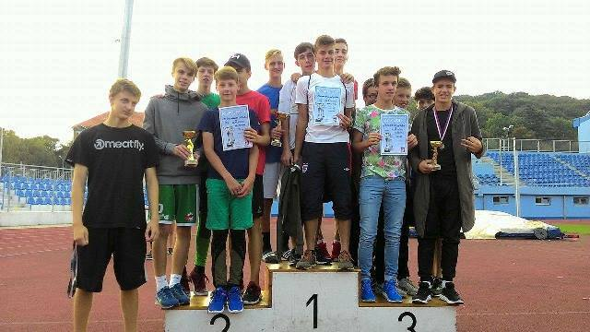

Září 2016 – VÝUKA METODOU CLIL
Tento rok jsme na naší škole zavedli výuku angličtiny metodou CLIL, konkrétně v prvních třídách ve výtvarné výchově.

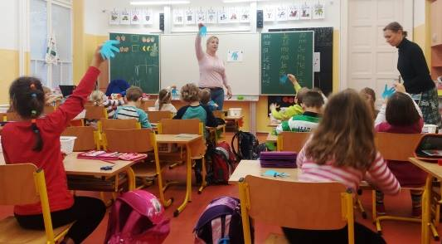

Listopad 2017 – ADOPCE AFRICKÉ DÍVKY
Finančním příspěvkem Sdružení rodičů naší školy jsme umožnili malé Daizy další rok studia a také jsme jí poslali balíček se školními potřebami.

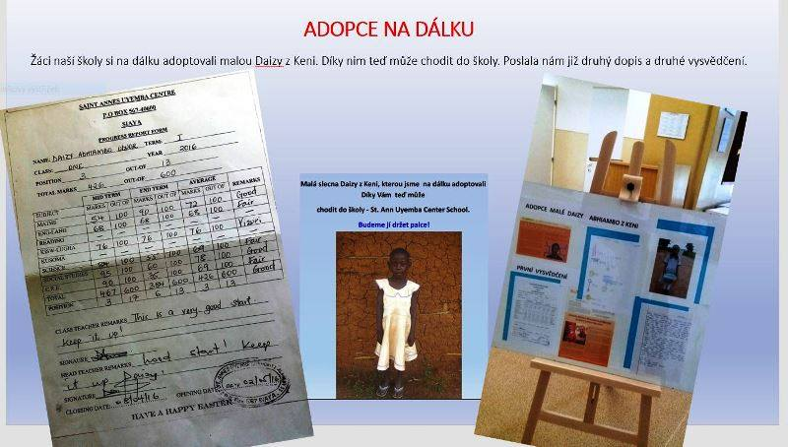

Prosinec 2017 – VÁNOČNÍ KONCERT A VÁNOČNÍ TRHY PRO RODIČE,
SOUTEŽ TŘÍD VE VÁNOČNÍ VÝZDOBĚ

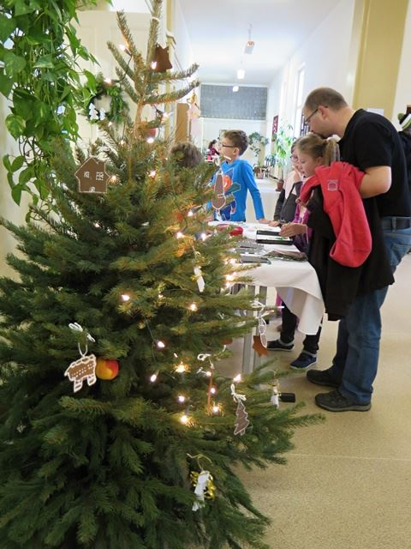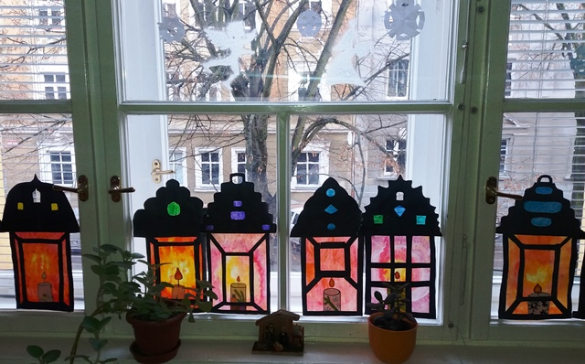

Leden 2017 - ERASMUS+, PROGRAM KA1
V rámci projektu se vzdělávají naši učitelé v zahraničí, jeden z kurzů proběhl na Maltě a byl zaměřen na výuku metodou CLIL.
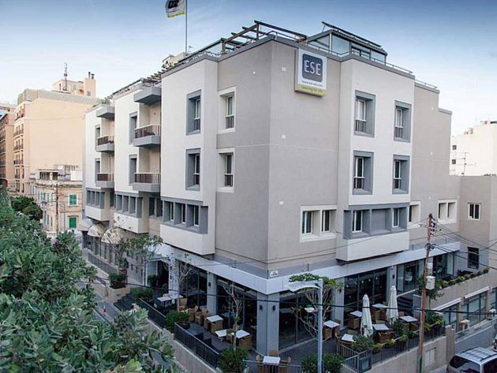

Únor 2017 – KONZULTAČNÍ CENTRUM PRO ŽÁKOVSKÉ PARLAMENTY
V ÚNORU přijeli členové školního parlamentu ze základní školy Chýně u Prahy. Náš školní parlament pro ně připravil workshopy na téma Fungující školní parlament.

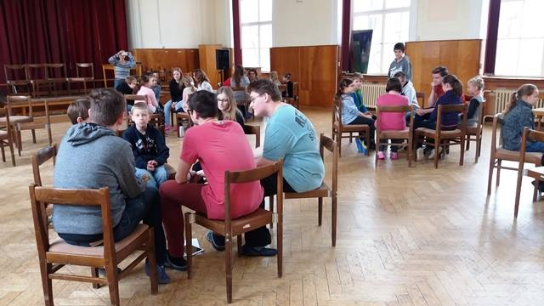

Březen 2017 – TONDA OBAL
Série zajímavých přednášek o ekologickém způsobu třídění odpadu.

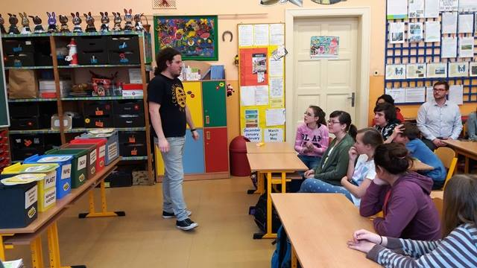

Duben 2017 – VELIKONOČNÍ DÍLNY
Celoškolní projekt - celkem 35 dílen, z toho 11 jich vedly děti samy.
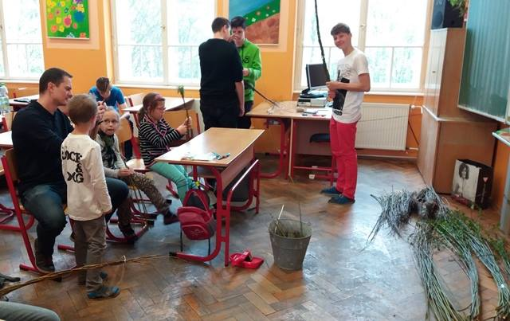

Duben 2017 – DEN ZEMĚ
Celoškolní akce, fotografie je z předávání cen.

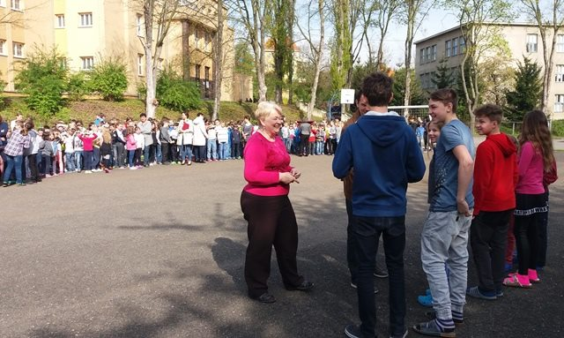

Květen 2017 – CYKLOTOUR NA KOLE DĚTEM

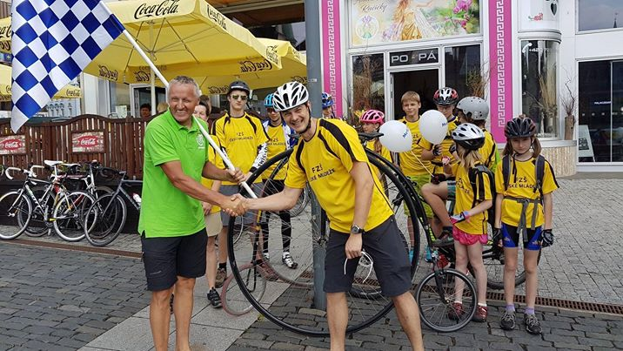

Květen 2017 – DĚTI DĚTEM
Náš školní parlament připravil pro děti prvních, druhých a třetích tříd již třetí ročník sportovně hravé akce DĚTI DĚTEM
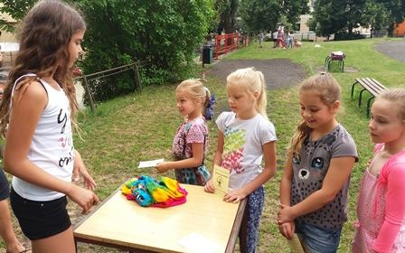

Červen 2017 – ZAHRADNÍ KONCERT
Akce pro rodiče
